**Los animales**

Exploras las actividades interactivas. Observa la clasificación de los animales según su desplazamiento

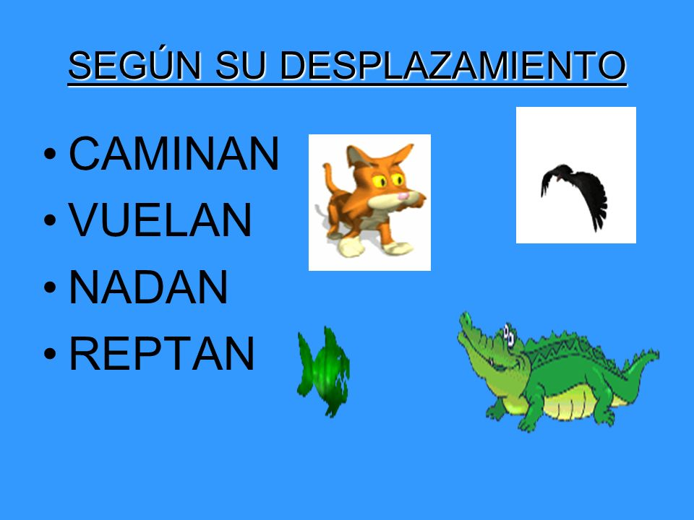

Observa los animales y dibuja en tu cuaderno un ejemplo de acuerdo a como se pueden desplazar

